SURAT KETERANGAN PENGECEKAN PLAGIARISME
Setelah melalui proses pengecekan dengan menggunakan aplikasi
plagiarism Cheeker X/Turnitin, maka kami P3M STAKN Toraja dengan ini
menerangkan bahwa skripsi yang ditulis oleh:
Nama : Nusri Liku Toding Tiku
NIRM : 2220154133
Sub Judul Teran Penatua dalam penggembalaan anggota jemaat yang
mengalami luka batin akibat ditinggalkan pasangannya di
Gereja Toraja Jemaat Buttu Madingin Klasis Appangbatu
Balepe’
Tanggal Pemeriksaan : 14 Agustus 2019
Similarity Found : 8 %
Dinyatakan MEMENUHI SYARAT, ambang batas toleransi. Jika di
kemudian hari ditemukan kekeliruan karena keterbatasan aplikasi, seperti adanya
kesamaan dengan karya ilmiah lain yang ada lebih awal mendapat pengakuan
sebagai hak cipta (misalnya karya ihniah tersebut belum publish secara online\
maka semua konsekuensi yang ditimbulkan menjadi tanggung jawab penulis
skripsi.
Demikian surat keterangan ini untuk dipergunakan sebagaimana mestinya.
W is Skripsi
j y
t5A£3EAFF923420871
6000 <
ENAM RIBU RUPIAH VT
Mengkendek, 16 Agustus 2019
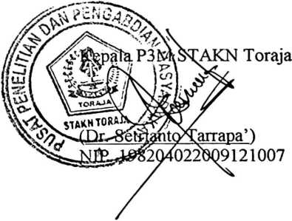
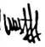
(Nusri Liku Toding Tiku)
NIRM: 2220154133
ii

